沙河市城市管理综合行政执法局
“双随机”抽查检查工作情况公示

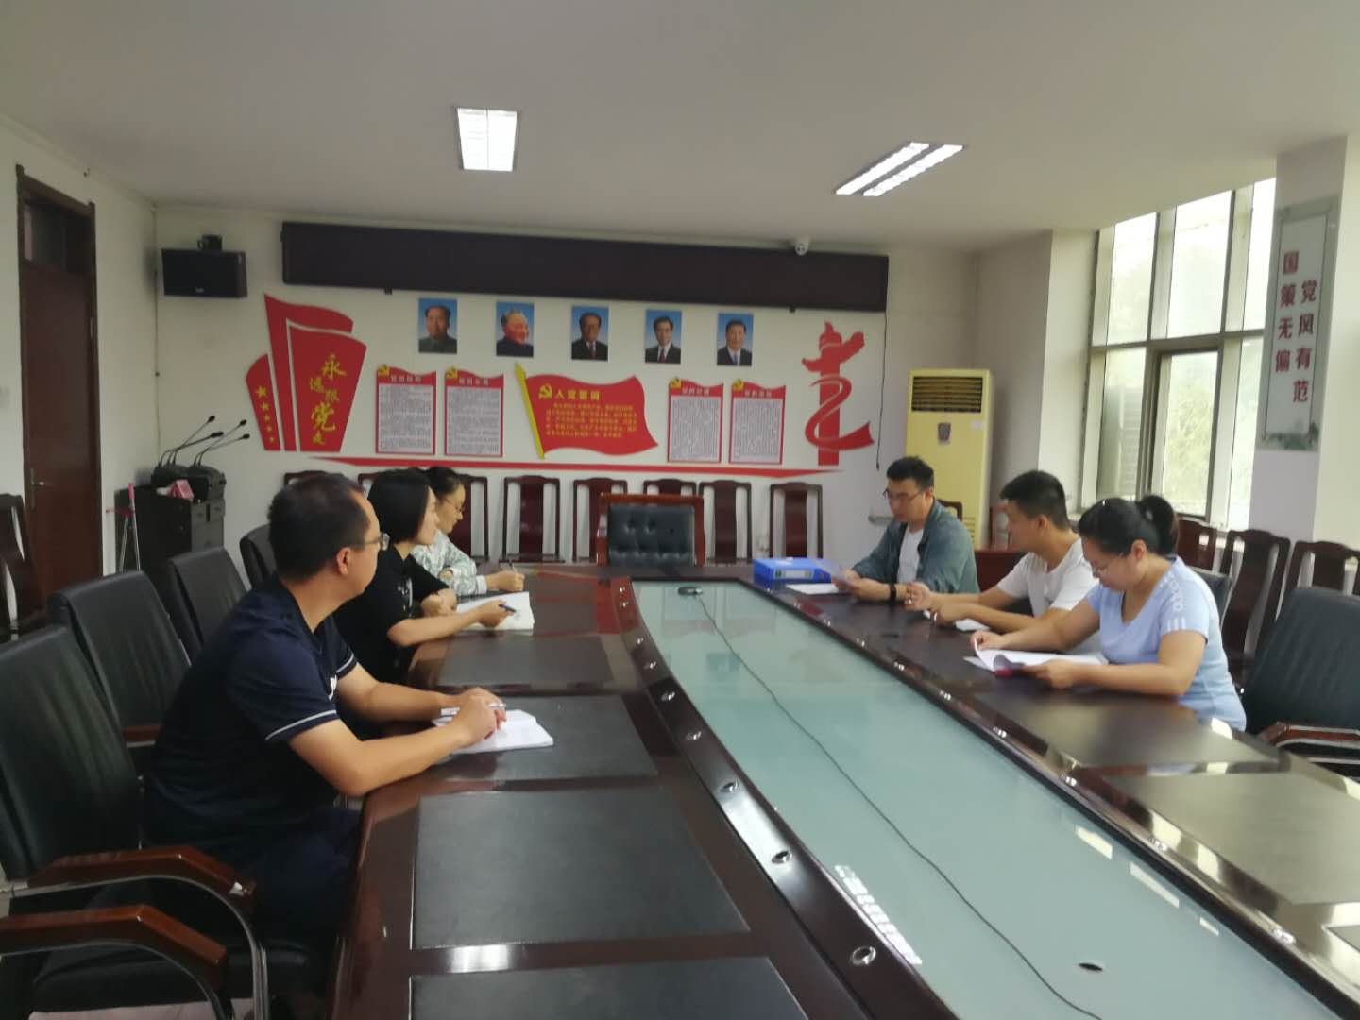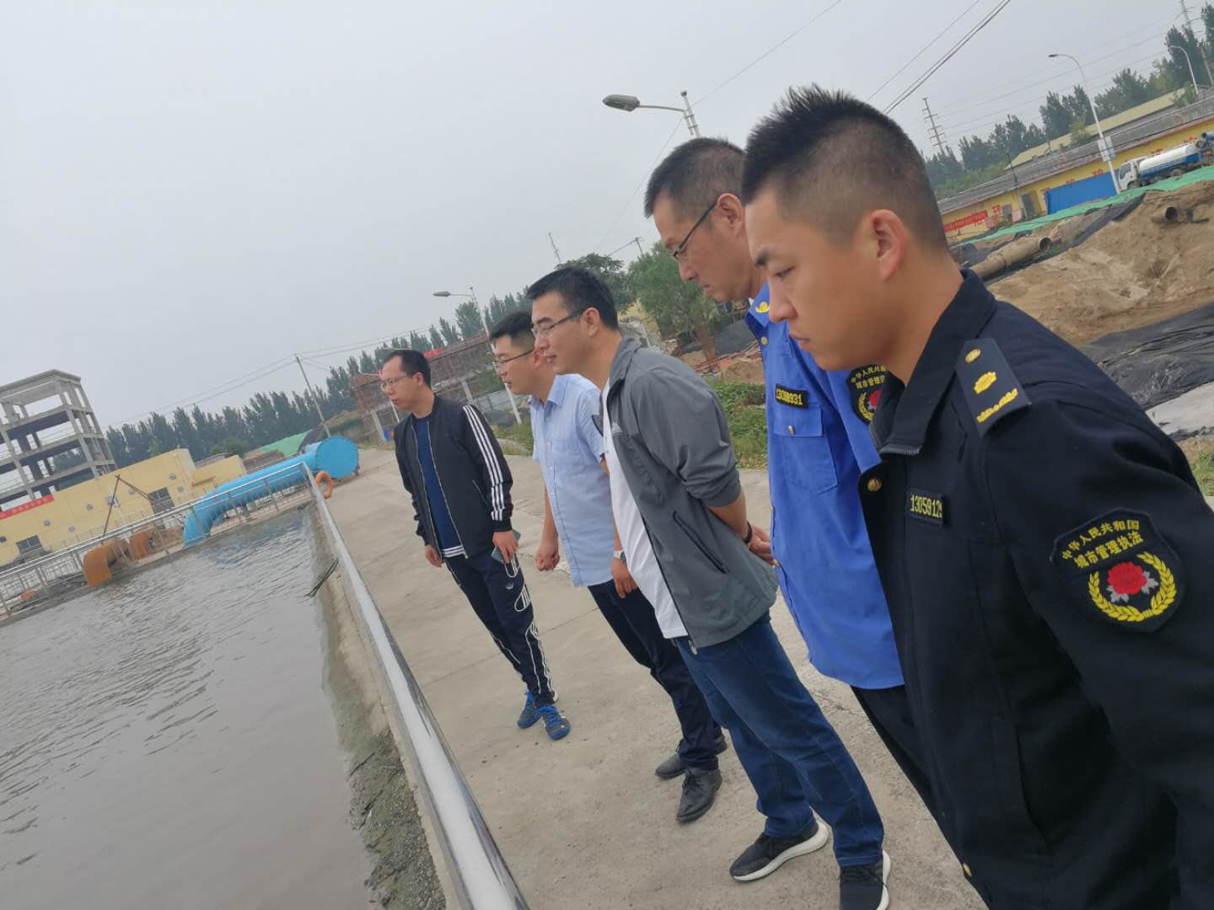

2020年9月28日，我局按照2020年度“双随机、一公开”
抽查工作计划安排，在局二楼会议室进行第三季度对城镇污水处理监督的检查。参加本次抽查工作的人员有“双随机”领导小组成员陈延红，局办公室潘辉、李紫燕、靳军红、刘璐敏，污水处理中心裴凯，综合执法大队王洁茹，进行联合抽查检查。
随机抽查两名执法人员分别为：张建民（执法证号E580424490）、郜天（执法证号E580424507），其后执法人员对监管对象沙河市污水处理厂进行检查，本次检查无发现问题。

2020年9月28日

